Le Judo véhicule des valeurs fondamentales qui s'imbriquent les unes dans les autres pour édifier une formation morale. Le respect de ce code est la condition première, la base de la pratique du Judo. ORAL

L'amitié
« C’est le plus pur des sentiments humains »
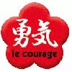 | Le courage  « C’est faire ce qui est juste»
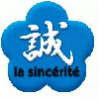 | La sincérité  « C’est s’exprimer sans déguiser sa pensée »
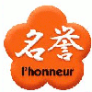 | L'honneur  « C’est être fidèle à la parole donnée »

La modestie
« C’est parler de soi-même sans orgueil »
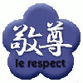 | Le respect  « Sans respect aucune confiance ne peut naître »
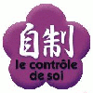 | Le contrôle de soi  « C’est savoir se taire lorsque monte la colère »
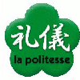 | La politesse  « C’est le respect d’autrui »

LES VALEURS COMPLÉMENTAIRES

Le meilleur emploi de l'énergie
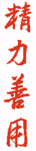
Dans sa pratique le judoka est à la recherche du meilleur emploi de l’énergie physique et mentale. Ce principe suggère l’application à tout problème de la solution la plus pertinente : agir juste au bon moment, utiliser la force et les intentions du partenaire contre lui-même.
Il incite à une recherche constante et dynamique de perfection.

Entraide et Prospérité mutuelle
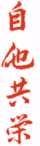
En Judo, les progrès individuels passent par l’entraide et
par l’union de notre force et de celle des autres.
La présence du partenaire, du groupe est nécessaire et bénéfique à la progression de chacun.

Le grade du judoka est représenté par une triple valeur
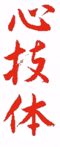
« SHIN », correspondant à la valeur morale,
« GHI », valeur technique,
« TAI », valeur corporelle.
Le « SHIN », cité en premier, donne seul le sens aux deux autres.

